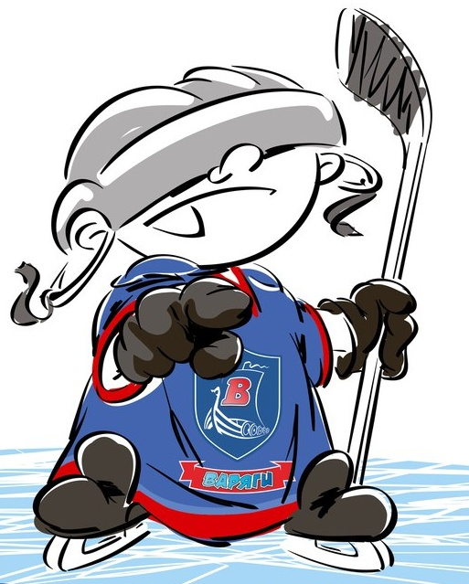 | ОФИЦИАЛЬНЫЙ ПРОТОКОЛ МАТЧА | Год рождения/Дивизион
 |  | 2006

Соревнование | «Зимний Кубок ЛАДОГИ – 2016» |  |  | Дата | 25.12.2016 | Игра № | 2
Место проведения | ЛЕНИНГРАДСКАЯ ОБЛАСТЬ | Арена | «ХОРС» | Время | 13-30 | Зрители | 100

«A» «Торнадо» Псков |  |  |  |  |  | Взятие ворот |  |  |  |  |  |  | Удаления
№ | Фамилия Имя |  | (К/А) | Поз. | Игр. | # | Время |  | Г | А 1 | А 2 | ИС | Время |  | № | Мин | Нарушение | Начало |  | Оконч.
42 | Бондаренко Егор |  |  | В | Нет | 1 | 1 | 0728 | 10 |  |  |  | 7 | 32 | 2 | 1 | ЗД-КЛ | 7 | 32 | 8 | 32
68 | Руликов Роман |  |  | В | Да | 2 | 29 | 10 | 5 |  |  |  | 19 | 59 | 69 | 1 | ПОДН | 19 | 59 | 20 | 59
2 | Адиков Руслан |  |  | Н | Да | 3 | 40 | 05 | 13 |  |  |  | 22 | 54 | 5 | 1 | ПОДН | 22 | 54 | 23 | 54
3 | Потанин Андрей |  |  | З | Да
5 | Колобов Кирилл |  | А | Н | Да
8 | Хатимский Кирилл |  |  | Н | Да
9 | Павлов Андрей |  | К | З | Да
10 | Васильев Григорий |  |  | Н | Да
13 | Никитин Федор |  | А | Н | Да
15 | Каменский Савелий |  |  | З | Да
16 | Рагозин Григорий |  |  | Н | Да
17 | Брохман Тимофей |  |  | Н | Да
25 | Андреев Марк |  |  | З | Да
27 | Горчаков Никита |  |  | Н | Да
62 | Андреев Иван |  |  | Н | Да
69 | Библев Дмитрий * |  |  | З | Да
80 | Осинин Ярослав |  |  | Н | Да
99 | Агарков Иван |  |  | З | Да
Главный тренер |  | Ваганов Никита |  |  |  | Тренер |  | Гатауллин Феликс |  |  |  |  |  |  |  |  | подпись | ‌

«Б» «СКА» Санкт-Петербург |  |  |  |  |  | Взятие ворот |  |  |  |  |  |  | Удаления
№ | Фамилия Имя |  | (К/А) | Поз. | Игр. | # | Время |  | Г | А 1 | А 2 | ИС | Время |  | № | Мин | Нарушение |  | Начало |  | Оконч.
30 | Дьяков Елисей |  |  | В | Да | 1 | 9 | 07 | 10 | 22 | 37 |  | 3 | 19 | 71 | 1 | НП-АТ |  | 3 | 19 | 4 | 19
35 | Минин Егор |  |  | В | Нет | 2 | 31 | 55 | 10 | 99 |  |  | 18 | 13 | 17 | 1 | ПОДН |  | 18 | 13 | 19 | 13
2 | Желтаков Алексей |  |  | Н | Да | 3 | 40 | 36 | 10
7 | Самушкин Матвей |  |  | З | Да | 4 | 44 | 41 | 10 | 77
10 | Маслеников Александр * |  | К | Н | Да
12 | Шукан Тимофей |  |  | Н | Да
13 | Борисов Макар |  |  | Н | Да
17 | Малолетков Егор |  |  | З | Да
20 | Сулима Тимофей |  |  | З | Да
22 | Каленский Руслан |  |  | Н | Да
33 | Рогозовец Никита |  |  | З | Да
37 | Ефремов Иван |  |  | Н | Да
71 | Смирнов Никита |  |  | Н | Да
72 | Симонов Роман |  |  | Н | Да
73 | Архангельский Данила |  |  | З | Да
76 | Петров Федор |  |  | З | Да
77 | Кухарь Иван |  |  | Н | Да
88 | Дмитриев Илья |  | А | Н | Да
99 | Орленко Валентин |  |  | Н | Да
Главный тренер |  | Проничев Александр |  |  |  | Тренер |  |  |  |  |  |  |  |  |  |  | подпись | ‌

Послематчевые броски |  |  |  |  | Игра вратарей |  |  |  | По периодам |  | 1 | 2 | 3 | ОТ | ПБ | Общ. | Время игры
«А» | «Б» | Вр «А» | Вр «Б» | Счет | Время |  | «А» | «Б» | Взятие ворот | «А» | 1 | 1 | 1 |  |  | 3 | Начало | 13 | 40
 |  |  |  |  | ‌0 | 00‌ | 68 | 30 |  | «Б» | 1 | 0 | 3 |  |  | 4 | Окончание | 14 | 41
 |  |  |  |  | 45 | 00 | 68 | 30 | Штрафное время | «А» | 1 | 2 |  |  |  | 3 | Тайм-аут «А» | 44 | 33
 |  |  |  |  |  |  |  |  |  | «Б» | 1 | 1 |  |  |  | 2 | Тайм-аут «Б»
 |  |  |  |  |  |  | ‌ | ‌ | Броски по воротам | «А» |  |  |  |  |  |  | ‌
‌ | ‌ | ‌ | ‌ | ‌ | ‌ | ‌ | ‌ | ‌ |  | «Б» |  |  |  |  |  |  | ‌
‌ | ‌ | ‌ | ‌ | ‌ | ‌ | ‌ | ‌ | ‌ | Судьи при оштрафованных игроках | ‌ |  |  |  | Судья времени игры |  |  | Михальченко Роман
‌ | ‌ | ‌ | ‌ | ‌ | ‌ | ‌ | ‌ | ‌ |  | ‌ |  |  |  | Секретарь |  |  | Яковлев Дмитрий
‌ | ‌ | ‌ | ‌ | ‌ | ‌ | ‌ | ‌ | ‌ | ‌Информатор | ‌ |  |  |  | подпись  ‌

Главный судья | Осипов Михаил | Лучшие игроки матча | «Торнадо» | Библев Дмитрий № 69
Главный судья |  |  | «СКА» | Маслеников Александр № 10
подписи |  | Инспектор | ‌ | Замечания на обороте | Да | Нет

